Poprzyj projekt w ramach Budżetu Obywatelskiego OSIEDLA 2 na rok 2017:

Rekreacja i edukacja – miasteczko ruchu drogowego łączy pokolenia, miejsce realizacji projektu – boisko asfaltowe przy Szkole Podstawowej Nr 2

Miasteczko ruchu drogowego będzie pierwszym takim placem rekreacyjnym w naszej Gminie! Dzięki temu dzieci będą mogły bezpiecznie uczyć się i bawić, a rodzice i dziadkowie korzystać z nowego miejsca do rekreacji i odpoczynku.
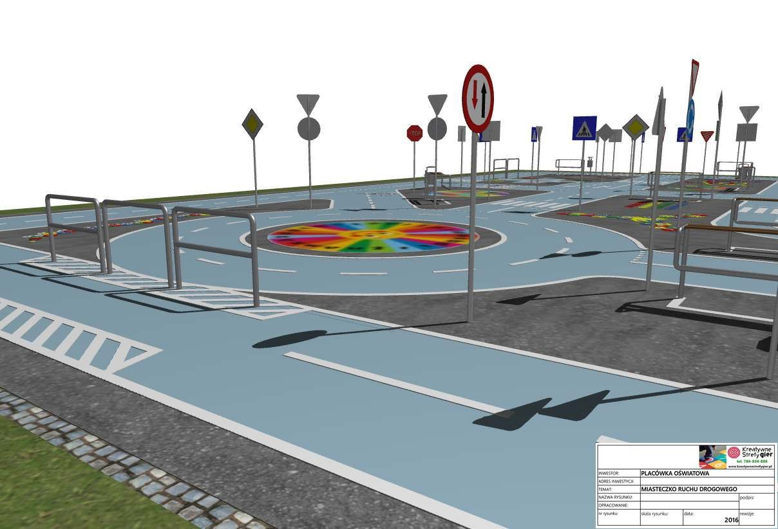

Z MIASTECZKA SKORZYSTAJĄ:
Najmłodsi: nauka przekraczania jezdni, jazdy na rowerze, znaków drogowych.
Dzieci i młodzież: nauka uczestnictwa w ruchu pieszych i pojazdów, egzaminy na kartę rowerową, konkursy o ruchu drogowym, spędzanie czasu wolnego.
Dorośli: wspólne spędzenie czasu z dziećmi, wnukami, rodziną, znajomymi.
Wszyscy: miejsce aktywnego wypoczynku, nauki, rekreacji, pełna dostępność; niepowtarzalność - jedyne takie miejsce w okolicy.

Głosowanie trwa od 31 października 2016r. do 30 listopada 2016r.

Głosować można na dwa sposoby / potrzebny PESEL/:
- w urzędzie - punkt informacyjny
- elektronicznie /podpis elektroniczny/
Każdy mieszkaniec Kłodawy, który ukończył 16 lat może wyrazić swoje poparcie poprzez zagłosowanie na jeden projekt osiedlowy, przy czym poparcie może wyrazić jedynie mieszkaniec osiedla, którego ten projekt dotyczy.
BUDŻET OBYWATELSKI - OSIEDLE 2 KŁODAWA

11 LISTOPADA
3 MAJA
AL.1 MAJA
ALEJA 1000 LECIA
ALEJA T. KOŚCIUSZKI
ARMII KRAJOWEJ
BARBARY
BOH. WRZEŚNIA 1939 R.
DĄBSKA
GÓRNICZA
GRUNTOWA
H. DĄBROWSKIEGO
JARZĘBINOWA
JASNA
JAŚMINOWA
J. GRZYMSKIEGO
KLONOWA
LIPOWA
ŁĄKOWA
ŁĘCZYCKA
NIEZŁOMNYCH
POWSTAŃCÓW WLKP
RÓŻANA
ŚWIĘTEGO DUCHA
WŁ. JAGIEŁŁY
WŁ. KAPICY
WRZOSOWA
WYŻYNNA
ZAWODNIA
ZIELONA

Rekreacja i edukacja – miasteczko ruchu drogowego łączy pokolenia.

